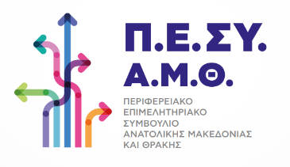
Κομοτηνή, 06/04/2021

Πρόσκληση σε e-ημερίδα για το πρόγραμμα ΓΕΦΥΡΑ -2
Το Περιφερειακό Επιμελητηριακό Συμβούλιο ΑΜΘ σας προσκαλεί σε ενημερωτική τηλεδιάσκεψη το Σάββατο 10 Απριλίου και ώρα 12.00 με θέμα το νέο νομοσχέδιο για τη «Συνεισφορά Δημοσίου για την Αποπληρωμή Επιχειρηματικών Δανείων για Δανειολήπτες που έχουν πληγεί από τις δυσμενείς συνέπειες του κορωνοϊού covid-19», το οποίο έχει κατατεθεί προς ψήφιση, στη Βουλή των Ελλήνων (πρόγραμμα ΓΕΦΥΡΑ – 2).
Το νέο πρόγραμμα αφορά στη στήριξη των μικρομεσαίων επιχειρήσεων που έχουν αποδεδειγμένα πληγεί από την πανδημία του κορωνοϊού, δηλαδή έχουν υποστεί 20% μείωση κύκλου εργασιών κατά το 2020 συγκριτικά με το 2019. Παρέχει Κρατική επιδότηση των επιχειρηματικών δανείων, για 8 μήνες, σε ποσοστό έως 90%.
Στην ημερίδα θα συμμετέχει και ο Ειδικός Γραμματέας Διαχείρισης Ιδιωτικού Χρέους Φώτης Κουρμούσης και τα στελέχη της Ειδικής Γραμματείας, που θα απαντήσουν σε ερωτήσεις των συμμετεχόντων και θα δώσουν διευκρινίσεις.
Η συμμετοχή στην ημερίδα είναι ελεύθερη και θα γίνει στον εξής σύνδεσμο (zoom):
https://us02web.zoom.us/j/83369222476?pwd=RjdSZTIwWDluNUc5Ymd6QW5HamlFUT09

Για περισσότερες πληροφορίες αναφορικά με το πρόγραμμα ΓΕΦΥΡΑ 2 μπορείτε να επισκεφθείτε την ιστοσελίδα της ΕΓΔΙΧ: http://www.keyd.gov.gr/covid19_gefyra2/

